Istituto Comprensivo “Telesio”

di Reggio Calabria

Questo lavoro è nato grazie alla sensibilità della nostra Dirigente, dott.ssa Marisa Maisano, che ha aperto le porte della nostra scuola all’inserimento e all’integrazione di alunni di altre culture. Come gruppo intercultura abbiamo sentito l’esigenza di creare delle schede ulteriori e più pregnanti alla nostra realtà in questo a.s.2015-2016.
Il lavoro è stato ideato, creato, sviluppato e prodotto dalle prof.sse Romeo Annamaria e Zaccuri Daniela.

Dedicato a tutti i ragazzi che hanno abbandonato la loro terra d’origine e, arrivando sulle nostre coste, ci hanno arricchito con il loro bagaglio di vita pieno di sofferenza e di speranza.

Alfabeto
A | ALBERO
a | albero

B | BOTTIGLIA
b | bottiglia

C | CANE
c | cane

D | DELFINO | 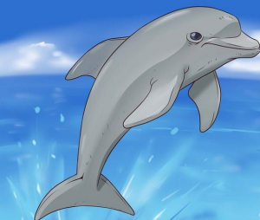
d | delfino

E | ELEFANTE
e | elefante
F | FARFALLA
f | farfalla

G | GELATO
g | gelato

H | HOTEL | 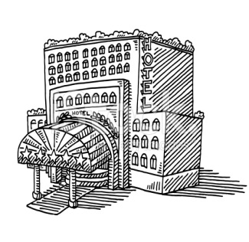
h | hotel

I | ISOLA
i | isola

L | LUNA
l | luna

M | MANO
m | mano

N | NUVOLA
N | nuvola

O | OMBRELLO
o | ombrello

P | PIZZA
p | pizza

Q | QUADRO | 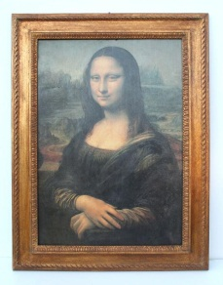
q | quadro

R | RAMO
r | ramo

S | SOLE
s | sole

T | TAVOLO | 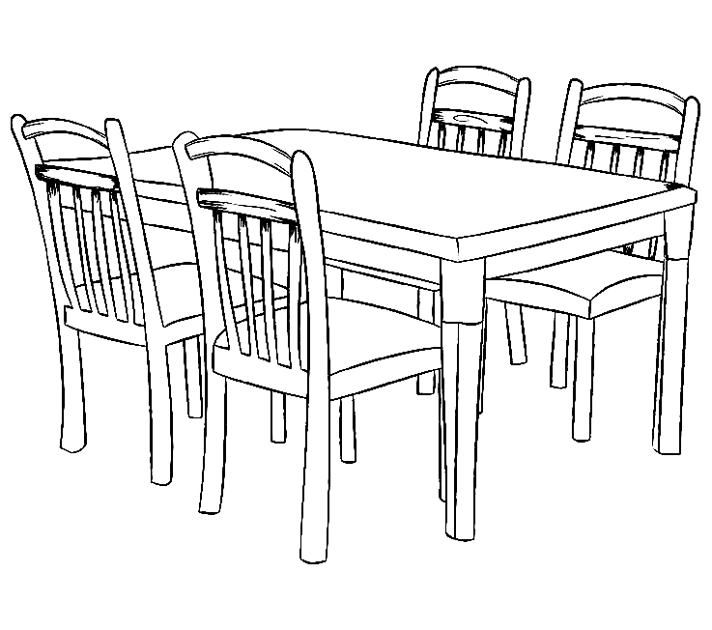
t | tavolo

U | UVA | 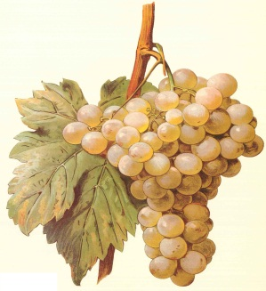
u | uva

V | VASO
v | vaso

Z | ZEBRA
z | zebra

Lettere straniere:
J | JAZZ
j | jazz

K | KARATE | 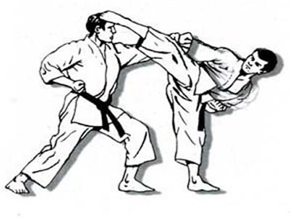
k | karate

W | WALZER | 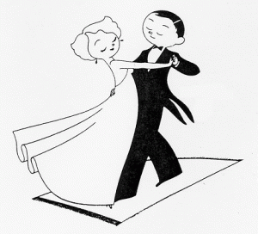
w | walzer

X | XILOFONO | 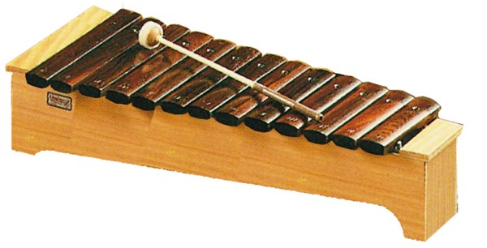
x | xilofono

Y | YOCHT
y | yocht

Unità 1
Mi presento
DIALOGO:
Luca: Ciao! Come ti chiami?
John: Ciao! Mi chiamo John. E tu?
Luca: Mi chiamo Luca. Piacere.
John: Piacere.
Luca: Sei inglese o americano?
John: Sono inglese. Sono di Londra. E tu di dove sei?
Luca: Sono Italiano. Sono di Milano, nel nord Italia. Perché sei in Italia?
John: Perché mia mamma è italiana e sono qui per studiare l’italiano.
Susan: Ciao ragazzi!
Luca: Ciao Susan questo è John, un ragazzo inglese. Siamo nella stessa classe a
scuola.
Susan: Ciao! Piacere.
John: Ciao! Piacere. Di dove sei Susan?
Susan: Sono francese, di Parigi.
Luca: Parigi! Una bella città!
John: Perché sei in Italia?
Susan: Per studiare l’italiano. Chi è quella ragazza alta vicino a Maria?
Luca: È Fatima.
John: Di che nazionalità è?
Luca: È marocchina. È di Casablanca. L’altra ragazza è Fe. È eritrea, di Asmara.

Completa lo schema:
Nome | Nazionalità | Città | Perché è in Italia
Luca
 | francese
 |  |  | Per studiare l’italiano
 |  | Asmara
Fatima

Esercizi strutturali
SINGOLARE | PLURALE
anello
lavagna
 | bicchieri
straniera
 | panini
francese
 | palle
 | bambini
divertente
casa | case
Articoli determinativi:
____ quaderno
____ finestra
____ studente
____ banchi
____ zaini
____ gomme
____ porta
____ passaporto
____ stranieri
____ cane

Completa le frasi con il verbo essere:

- La matita _____ sul banco.
- (Io) _________ di Roma.
- Le borse ___________ sulla sedia.
- (Tu) ___________ a scuola.
- Dove (voi) ____________ ?
- Noi _________ Cinesi.
- Le chiavi _________ sul tavolo.
- Anna, ________ una cantante?
- (Voi) _________ dei bravi ragazzi.
- Barbara _______ in India.

Completa le frasi con le parole corrette:
- Gli ___________ sono sul tavolo. a) occhiale b) occhialo c) occhiali
- Stefano è ___________, di Roma. a) italiana b) italiano c) italiani
- Tu __________ l’amico di Andrea. a) sono b) sei c) è
- Loro sono due __________ studiosi. a) ragazzi b) ragazza c) ragazze
- _____ mia borsa è rossa. a) la b) le c) il
- Carla è ______ ragazza sportiva. a) un b) una c) uno
- Noi _________ a Venezia per lavoro. a) sono b) siete c) siamo
- Le penne sul tavolo sono _________. a) colorate b) colorato c) colorati
- Voi __________ a casa. a) sono b) sei c) siete
- ______ giornale è sulla sedia. a) le b) il c) lo
Unità 2
DIALOGO:
Matteo: Ciao! Sono Matteo.
Mohamed: Ciao! Piacere! Mi chiamo Mohamed.
Matteo: Quanti anni hai?
Mohamed: Ho 15 anni. E tu?
Matteo: Ho 14 anni. Sono Italiano. E tu?
Mohamed: Sono Marocchino. Chi è la ragazza nella foto?
Matteo: E’ una mia amica, Mary. E’ australiana, di Sydney. E’ alta, magra e simpatica. Ha gli occhi neri e i capelli castani, corti e lisci.
Mohamed: Che bella! E quel ragazzo è suo fratello?
Matteo: Si! Si chiama Tom. E’ di media statura e di media corporatura. Ha i capelli neri, corti e ricci. Mohamed, hai amici in Italia?
Mohamed: Si, ma pochi. Anna è molto bella e gentile. E’ di media statura e magra. Ha gli occhi verdi e i capelli rossi, lunghi e mossi. Marco, suo fratello, è basso e grosso. Ha gli occhi neri e i capelli biondi, di media lunghezza e ricci.
Matteo: Hai una foto?
Mohamed: Si! Ecco!

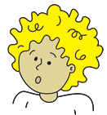
_________________ __________________ ________________ _________________

DESCRIZIONE FISICA
Patrizia è:
ALTA DI MEDIA ALTEZZA BASSA
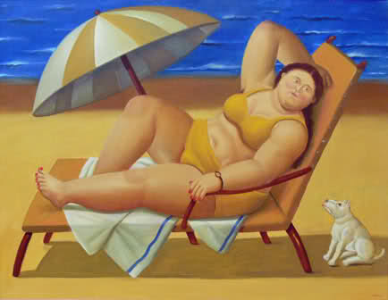
MAGRA DI MEDIA CORPORATURA GROSSA
Ha i CAPELLI:
Colori: Castani, neri, biondi, rossi, bianchi, grigi
Lunghezza:
LUNGHI CORTI DI MEDIA LUNGHEZZA
Forma
LISCI RICCI MOSSI / ONDULATI
Paolo ha i capelli castani e a spazzola Luca è calvo Piero ha i baffi Nicola ha la barba Pino ha il pizzetto

Unisci le frasi con i personaggi corrispondenti

- Marta ha i capelli biondi, lunghi e lisci e gli occhi celesti.
- Sara ha i capelli rossi, lunghi e ricci e gli occhi castani.
- Fatima ha i capelli neri, corti e ricci.
- Anna ha i capelli castani, di media lunghezza e lisci.
- Marco ha i capelli castani, corti e mossi.
- Giorgio ha i capelli castani, di media lunghezza e lisci.
- Giulia ha i capelli neri, lunghi e ondulati.
- Katia ha i capelli rossi, di media lunghezza e lisci.
- Carlo è calvo e ha i baffi, la barba e il pizzetto.
- Roberto ha i capelli biondi, corti e mossi.

Unità 3
COSA FA Paolo?
Paolo è un insegnante. È italiano, vive a Roma e abita in un appartamento in periferia. La scuola dove lui insegna è nel centro della città.
Nel tempo libero suona la chitarra, ascolta la musica e legge i fumetti e i giornali. Quando lavora, la sera è stanco: cena presto e guarda la TV.
Rispondi alle seguenti domande:
Chi è Paolo? __________________________________________________________
Di che nazionalità è Paolo? _______________________________________________
In quale città vive? _____________________________________________________
Dove abita? ___________________________________________________________
Dove insegna? _________________________________________________________
Cosa fa nel tempo libero? ________________________________________________
_____________________________________________________________________
Cosa fa la sera quando è stanco? ___________________________________________

Completare usando la prima persona singolare:
(Io) ___________ un insegnante. _________ italiano, ________ a Roma e ____________ in un appartamento in periferia. La scuola dove (io) _______________ è nel centro della città. Nel tempo libero _______________ la chitarra, ________________ la musica e _____________ i fumetti e i giornali. Quando ________________, la sera è stanco: _____________ presto e _______________ la TV.
Dialogo
Giovanni: Ciao! Io sono Giovanni. Come ti chiami?
Carlitos: Ciao! Mi chiamo Roberto.
Giovanni: Di che nazionalità sei Roberto?
Carlitos: Sono spagnolo, ma vivo in Italia da dieci anni.
Giovanni: In quale città vivi?
Carlitos: Vivo a Reggio Calabria.
Giovanni: Dove abiti?
Carlitos: Abito in un appartamento nel centro della città.
Giovanni: Dove lavori?
Carlitos: Lavoro in un ufficio postale in periferia.
Giovanni: Cosa fai nel tempo libero?
Carlitos: Nel tempo libero ascolto la musica, leggo il giornale e gioco a
calcio con i miei amici.

Collega le azioni alle immagini.
- – Leggo il giornale.
- – Mangio la pizza..
Ehi, ciao! Che fai?
- – Guardo la televisione.
- – Suono la chitarra.
- – Ascolto la musica.
- – Parlo al telefono.
- – Studio l’italiano.
- – Scrivo una mail.
- – Lavo la macchina.
- – Ballo il tango
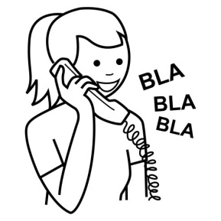
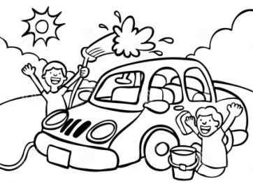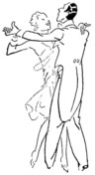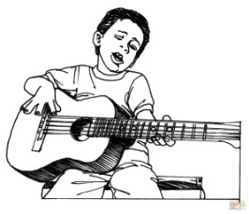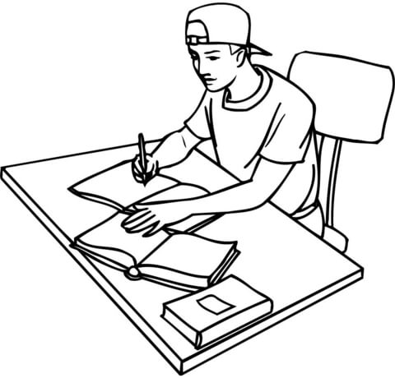

Riscrivi le frasi usando la prima persona plurale (noi).
- ______________________________________________
- ______________________________________________
- ______________________________________________
- ______________________________________________
- ______________________________________________
- ______________________________________________
- ______________________________________________
- ______________________________________________
- ______________________________________________
- ______________________________________________

Completa le frasi in modo corretto.
- Tu _________________ sempre a Mirella. (telefonare)
- Io e Giuseppe ________________ alle vostre domande. (rispondere)
- La mia amica _______________ il treno per andare a lavoro. (prendere)
- Quando (voi) ________________ per Firenze? (partire)
- Michele e Patrizio ________________ ogni Sabato. (correre)
- (Io) _____________ la finestra perché ho caldo. (aprire)
- Loro ________________ in un grande appartamento. (vivere)
- (Tu) _____________ il pianoforte? (suonare)
- Lucio _______________ quando Giulio canta. (ridere)
- Noi ________________ tutte le domeniche. (ballare)

Riscrivi le frasi cambiando dal singolare al plurale o viceversa.
Es.: Tu impari l’inglese.
Voi imparate l’inglese.
- Filippo studia musica classica. _______________________________________
- (Io) Parlo tre lingue straniere. ________________________________________
- (Tu) Dormi poco. __________________________________________________
- Viaggio in aereo per andare a Torino. __________________________________
- Usi sempre il computer a lavoro. ______________________________________
- Paola guarda un film alla TV. _________________________________________
- Voi imparate a nuotare. ______________________________________________
- Le lezioni cominciano alle otto. _______________________________________
- Noi pranziamo al ristorante ogni domenica.
_________________________________________________________________
- I miei amici tornano sempre a casa la sera tardi.
_________________________________________________________________

Completa le frasi seguenti con il verbo “fare”
- Antonella ___________ i compiti al computer. (fate - fa - fai)
- Giusy e Maria __________ una passeggiata. (fanno - fai - facciamo)
- Io __________ colazione al casa. (fa - faccio - fate)
- Voi _________ il compleanno a maggio. (fate - fanno - fa)
- Tu _________ una gita in montagna. (fai - fate - faccio)
- Luigi _________ la spesa al supermercato. (facciamo - fa - fanno)
- Io e Sergio _________ gli esercizi di matematica insieme. (fa - fai - facciamo)
- Voi _________ il bagno al mare. (facciamo - fate - fai)
- Noi _________ compere il sabato. (fanno - fa - facciamo)
- I tuoi amici ___________ tante domande. (fanno - fate - faccio)

- Noi ___________ un regalo a Sandro.
- Tu ___________ sport due volte a settimana.
- Roberto _________ fa una festa.
- Io ___________ i compiti con Paola.
- Carlo e Francesco ___________ una gara di sci.
- Maria __________ le pulizie in cucina.
- Tu __________ tardi a scuola ogni mattina.
- Voi ________ bene gli esercizi di grammatica.
- Io __________ una telefonata a Bruno.
- Oggi _________ molto caldo.

Completa le frasi seguenti con il verbo “stare”
- I compagni di Marco _____________ al bar. a) state b) stanno c) stai
- Il gatto di Greta ___________ sul divano. a) sto b) state c) sta
- A casa (io)______ seduto sul divano a leggere. a) sto b) sta c) stanno
- Katia _________ con Matteo al mare. a) sta b) stiamo c) sto
- Tu _________ in cucina a guardare la TV. a) sto b) stai c) state
- Noi ___________ in giardino a fare merenda a) state b) sta c) stiamo
- Giusy e Gianna __________ bene! a) stanno b) state c) stai
- Il cane _________ al parco con Lucio. a) sto b) sta c) state
- Voi _________ al mare tutta l’estate. a) state b) stanno c) sta
- Tu __________ zitto, non parli mai; perché? a) stai b) stiamo c) sto

- Marco ___________ male.
- Tu ________ a casa di Lucio.
- Oggi noi __________ a casa e studiamo.
- Giorgio e Piero _________ in America per lavoro.
- Il gelato ____________ nel frigo.
- Io _________ a Milano.
- Voi _________ al computer tutto il pomeriggio.
- Tu ________ nella stessa scuola di Lucia.
- Noi _________ in montagna.
- Io _________ in macchina e aspetto

Unità 4
Ascolta la mail (due volte) e rispondi alle seguenti domande scegliendo la risposta corretta:
- Chi scrive la mail?
a) Margaret b) Carlo c) Nicola
- Dove abita Margaret?
a) in periferia b) in campagna c) al centro
- Quando va a scuola Margaret?
a) alle 7,30 b) presto c) tardi
- Cosa fa per il pranzo?
a) va alla mensa b) va al bar c) va a casa
- Fino a che ora studia il pomeriggio?
a) fino alle 16 b) fino alle 18 c) fino alle 19
- Dove va il martedì e il giovedì?
a) in piscina b) al cinema c) in palestra
- Quando va a letto?
a) tardi b) presto c) alle 11,00
- Con chi cena il Sabato?
a) con i suoi amici b) con la sua famiglia c) con i nonni
- Cosa fa la mattina di domenica dopo la colazione?
a) legge una rivista b) guarda la TV c) va in bici
- Chi va a trovare la domenica pomeriggio?
a) i nonni b) gli amici c) Carlo

Adesso leggi la mail.
Dove va Margaret?
Ciao Carlo! Sono Nicola. Margaret è una mia amica americana. Vive qui a Roma con la sua famiglia. Va a scuola presto la mattina perché abita lontano, in periferia. Per pranzare va alla mensa scolastica insieme ai suoi compagni. Torna a casa il pomeriggio alle 16 e studia fino alle 18. Poi il martedì e il giovedì viene in palestra con me e quando usciamo andiamo a fare una passeggiata, parliamo un po’ e qualche volta mangiamo un gelato. Margaret è carina e molto simpatica. Quando non viene in palestra, legge una rivista, ascolta la musica e naviga su Internet. La sera cena a casa, guarda un po’ la TV e va a letto presto. Il sabato invece, incontra i suoi amici e insieme vanno in pizzeria, poi vanno a ballare in discoteca e tornano a casa tardi. La domenica fa colazione alle 10, poi va in bici e pranza a casa con la sua famiglia. Il pomeriggio va a trovare i nonni e cena con loro.
Ora ti saluto perché è tardi e vado a dormire.
Baci
Nicola

Riscrivi i seguenti paragrafi usando la prima persona.
Esempio:
(Lei) Va a scuola… (Io) Vado a scuola…

Va a scuola presto la mattina perché abita lontano, in periferia. Per pranzare va alla mensa scolastica insieme ai suoi compagni. Torna a casa il pomeriggio alle 16 e studia fino alle 18.
________________________________________________________________________________________________________________________________________________

La sera cena a casa, guarda un po’ la TV e va a letto presto. Il sabato invece, incontra i suoi amici e insieme vanno in pizzeria, poi vanno a ballare in discoteca e tornano a casa tardi. La domenica fa colazione alle 10, poi va in bici e pranza a casa con la sua famiglia. Il pomeriggio va a trovare i nonni e cena con loro.
_______________________________________________________________________________________________________________________________________________________________________________________________________________________________________________________________________________________________________

Quando non viene in palestra, legge una rivista, ascolta la musica e naviga su Internet.
___________________________________________________________________

Completa le frasi seguenti con il verbo “andare”.
- Gli alunni _________ a scuola con l’autobus.
a) vanno b) vai c) andiamo
- Tu ____________ al bar per un caffè.
a) vado b) andate c) vai
- Noi ____________ in bicicletta la domenica pomeriggio.
a) va b) andiamo c) andate
- Laura ___________ a giocare a pallavolo con le amiche.
a) vado b) va c) andate
- Io __________ a scuola per imparare l’italiano.
a) vado b) andiamo c) vai
- Voi ___________ a comprare un gelato.
a) andiamo b) vai c) andate
- Tiziana e Sara ___________ a passeggio con il cane.
a) vanno b) vado c) andiamo
- Luca __________ dal dentista.
a) andate b) va c) vai
- Io e Michele _______________ a lezione di inglese insieme.
a) vado b) vai c) andiamo
- Tu ___________ a letto tardi.
a) vai b) andiamo c) vanno

- Tu _________ in gita con i compagni.
- Noi ____________ a trovare gli amici a Roma.
- Giovanni _________ a scuola con la macchina.
- Voi ____________ andate a giocare a calcio.
- Luisa ____________ a Pisa con Marco.
- I ragazzi ______________ al cinema.
- Io __________ al mare con Maria.
- Paolo ___________ al parco vicino casa.
- I miei amici __________ in pizzeria il sabato.
- Tu _________ in ufficio a piedi.
Completa le frasi con il verbo “venire”.
- Carla ___________ a casa mia oggi. a) vengono b) viene c) vieni
- (Io) ____________ a pranzo con Luca. a) viene b) venite c) vengo
- (Noi) ____________ da Londra. a) venite b) veniamo c) viene
- (Tu) ____________ al cinema con me? a) vieni b) vengo c) venite
- I tuoi amici ___________ a cena stasera? a) vengono b) venite c) vieni
- Maria e io __________ dalla Spagna. a) vengo b) vieni c) veniamo
- (Voi) ___________ nel mio ufficio. a) venite b) vengono c) viene
- Paolo ___________ a studiare a casa tua. a) vieni b) viene c) venite
- (Io) _________ in pizzeria con voi. a) vengono b) vengo c) vieni
- Anna e Sara _________ a scuola in ritardo. a) vengono b) viene c) venite

Unità 5
Osserva le immagini e descrivile. Poi mettile in ordine per formare una storia.
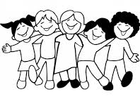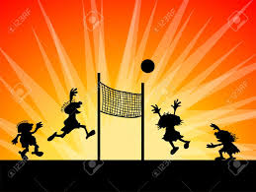
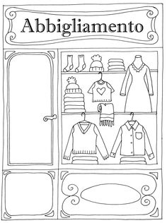
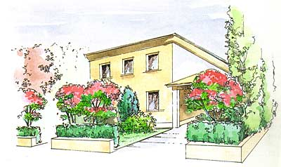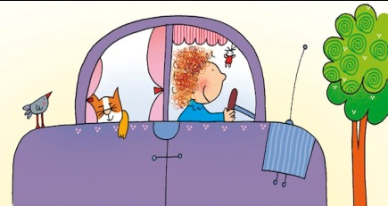

Ora ascolta la storia relativa alle immagini e controlla se l’ordine che hai dato è corretto.

Leggi la storia ascoltata e fai l’esercizio di comprensione.
Perché sei tonato tardi per la cena?
Madre: Giorgio sono le nove! Perché sei tornato così tardi?
Giorgio: Scusa mamma!
Madre: Cosa è successo?
Giorgio: Niente di grave, tranquilla. Ora ti racconto… Dopo pranzo sono andato da Paolo e abbiamo studiato fino alle cinque. Poi sua madre ci ha accompagnato in centro con la macchina e abbiamo incontrato i nostri amici.
Madre: E allora?
Giorgio: Abbiamo fatto due passi, abbiamo mangiato un gelato e siamo entrati in un negozio di abbigliamento, dove Marco ha comprato una camicia e un paio di pantaloni.
Madre: E poi?
Giorgio: Poi è venuta la madre di Paolo a prenderci per tornare a casa sua. Quando siamo arrivati, abbiamo visto che erano le sette e abbiamo pensato di andare in giardino. Lì abbiamo trovato sua sorella, Anna, con alcuni suoi amici e abbiamo iniziato a giocare a pallavolo. Ci siamo divertiti tanto e alla fine non abbiamo visto che si era fatto tardi. Scusa!
Madre: Non lo fare più! Lavati le mani, fai una doccia e vieni a tavola! Sbrigati la cena è pronta dalle otto!

Esercizio di comprensione:
- A che ora è tornato a casa Giorgio?
a) alle otto b) alle nove c) alle sette e mezza
- Cosa ha fatto Giorgio dopo pranzo?
a) E’ andato in centro b) Ha incontrato i suoi amici c) E’ andato da Paolo a studiare.
- Cosa ha mangiato in centro?
a) un gelato b) una pizza c) due passi
- Chi ha comprato una camicia in un negozio?
a) Paolo b) Giorgio c) Marco
- A che ora sono tornati a casa di Paolo?
a) alle sette b) alle nove c) alle otto
- Dove sono andati dopo?
a) a cenare b) a trovare la sorella di Paolo c) in giardino
- Cosa hanno fatto in giardino?
a) Hanno mangiato un gelato b) Hanno giocato a pallavolo c) Hanno studiato
- Con chi hanno giocato in giardino?
a) Con gli amici di Anna b) Con gli amici di Giorgio c) Con i genitori di Paolo
Ora che conosci bene la storia prova a ricostruirla tu guardando solo le immagini.

Osserva e analizza.
- Ieri Paolo è uscito con gli amici.
- La scorsa domenica sono andata al cinema.
- Anna e Giorgio sono usciti insieme.
- Le tue sorelle sono tornate a casa tardi ieri.

- Sabato scorso ho mangiato un gelato.
- Ieri Serena ha fatto la doccia in palestra.
- Due giorni fa hanno studiato musica classica.
- Teresa e Laura hanno comprato due giacche gialle.
Esercizi:
Descrivi cosa hanno fatto ieri i ragazzi nelle seguenti immagini:
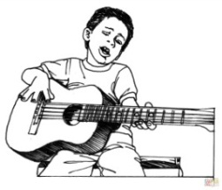

Completa con il passato prossimo le seguenti frasi:
- Tiziana ____________________ (partire) per New York.
- Lo scorso fine settimana Marta e Paola ________________ (andare) al mare.
- Ieri i ragazzi ___________________ (studiato) tutto i giorno.
- Sabato scorso ____________________ (voi - giocare) a pallavolo con gli amici.
- Ieri pomeriggio ____________________ (tu - stare) a casa a cucinare per la cena.
- (Io) ______________________ (telefonare) a Giorgio ieri sera.
- Un mese fa __________________ (nascere) i gemelli di Anna e Piero.
- Noi _________________ (tornare) due giorni fa da Milano.
- Ieri Roberto ____________________ (fare) una festa di compleanno ed ______________ (invitare) i suoi amici.
- L’estate scorsa Tamara _________________ (comprare) una macchina nuova.
- Mario è triste perché ___________________ (prendere) un brutto voto a scuola.
- Ieri (io) __________________ (mangiare) una buona pizza.
- Noi ________________ (venire) a Roma con la macchina.
- Marzia __________________ (finire) i compiti a casa di Marco.
- Voi _________________ (arrivare) al cinema in anticipo.

Unità 6
Cosa farai il prossimo sabato?
Luca: Ciao Aldo!
Aldo: Ciao Luca! Che fai?
Luca: Sabato sarà il mio compleanno e farò una festa nel mio giardino.
Aldo: Bene! Cosa organizzi?
Luca: Ti spiego. Prima faremo il karaoke: tutti potranno partecipare! Canteremo e balleremo in allegria. Poi mangeremo patatine fritte, pizze e arancini e berremo coca-cola e aranciata. Dopo ci sarà un gioco a squadre: ascolteremo un pezzo di una canzone e indovineremo il titolo. La squadra che vincerà avrà un regalo. Alla fine ci sarà la torta al cioccolato. Spegnerò le candeline e mangeremo una bella fetta di torta!
Aldo: Sarà una serata divertente!
Luca: Certo! Verrai anche tu?
Aldo: Sono invitato?
Luca: Certo!
Aldo: Ok! A che ora inizierà la festa?
Luca: Alle 18,30!
Aldo: Bene! Allora ci sarò. Ciao!
Luca: Ok! Ciao!

Comprensione:
- Chi farà il compleanno sabato?
- Dove sarà la festa?
- Chi potrà partecipare al karaoke?
- Cosa faranno dopo il karaoke?
- Cosa mangeranno?
- Perché ascolteranno la musica dopo?
- Chi avrà un regalo?
- Cosa mangeranno alla fine?
- Luca invita Aldo alla festa?
- Andrà Aldo alla festa?

Osserva le immagini e rispondi alle domande
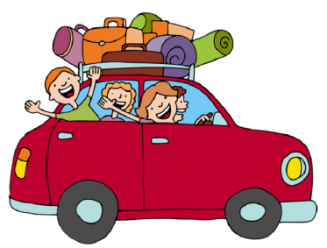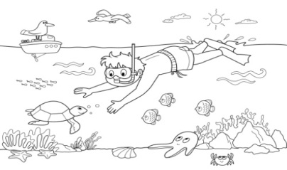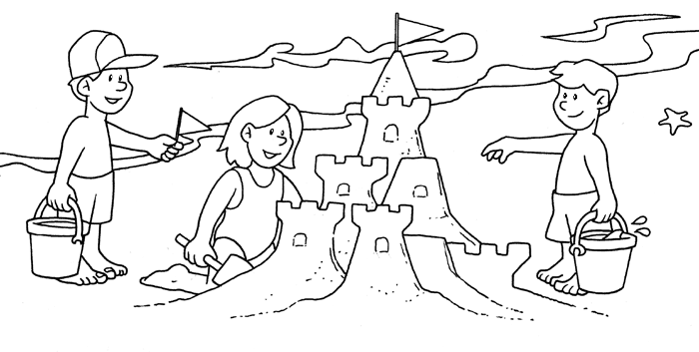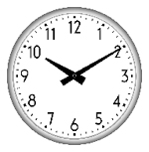

- Dove andrà la prossima domenica Pasquale?
- Con chi e con quale mezzo ci andrà?
- A che ora partirà?
- Cosa farà?
- Quando ritornerà a casa?

Ora rispondi tu:

- Dove andrai la prossima domenica?
__________________________________________________
- Con chi e con quale mezzo ci andrai?
__________________________________________________
- A che ora partirai?
__________________________________________________
- Cosa farai?
__________________________________________________
- Quando ritornerai a casa?
__________________________________________________

Carla: Cosa farai la prossima estate?
Anna: Andrò al mare, giocherò a pallavolo sulla spiaggia con i miei amici, farò i bagni e mi abbronzerò.
Mario: Cosa farai il prossimo anno?
Fabio: Studierò il francese e poi andrò in Francia e visiterò Parigi.
Bruno: Cosa farai dopo la scuola?
Gianni: Frequenterò l’università e diventerò un bravo medico. Curerò gli ammalati e studierò le malattie rare.
Rita: Frequenterò un corso di cucito e imparerò a fare la sarta. Diventerò famosa!
Dario: Frequenterò un corso di cucina, diventerò un bravo cuoco e aprirò un ristorante.

Esercizi:
Coniuga i verbi tra parentesi al futuro semplice.
n.1
La prossima settimana _________ (essere) impegnato. __________ (studiare) molto perché ____________ (avere) i test di fine. Non ___________ (avere) tempo per giocare e uscire con gli amici. _________ (Stare) a casa, _____________ (fare) i compiti e ___________ (essere) un bravo studente.

n. 2
- Domani (io) _______________ (andare) a scuola presto.
- Lunedì prossimo ____________ (partire) per l’Inghilterra.
- Domani pomeriggio ____________ (studiare) Matematica con Marco.
- La prossima settimana ________________ (scrivere) una mail a Sara.
- Oggi pomeriggio ________________ (ascoltare) le notizie alla radio.
- Sabato prossimo ____________ (giocare) a calcio con i miei amici.
- Domani ____________ (mangiare) dai nonni.
- Martedì ____________ (fare) il test di Inglese.
- Il prossimo fine settimana ______________ (visitare) il Colosseo.
- Domani ______________ (suonare) la chitarra.

n. 3
La prossima settimana ___________ (essere) bel tempo. Così non ____________ (dovere) restare a casa, ma ____________ (potere) andare in bicicletta e uscire con gli amici. ___________ (potere) incontrare Maria e (noi) ___________ (potere) andare a fare una passeggiata insieme. Forse lei ____________ (volere) mangiare un gelato e fare quattro chiacchiere. ____________ (io- volere) vedere Maria più spesso per diventare amici, spero che lei ______________ (volere) darmi il suo numero di cellulare.

RIFLESSIONE
GRAMMATICALE
Verbo ausiliare Essere

Articoli
Determinativi
S
I
N
G
O
L
A
R
E

(Io) Sono
(Tu) Sei
(Lui) è
Plurali
Singolari
I
GLI
IL
LO
(Noi) Siamo
(Voi) Siete
(Loro) Sono
maschili
P
L
U
R
A
L
E

femminili
LE
LA

Articoli
Indeterminativi

Nomi e aggettivi
Singolari
Plurali
maschili
UN
UNO
Libri
Buoni
Giornali
M
A
S
C
H
I
L
I
Singolari
Libro
Buono
Giornale
femminili
UNA

Penna
Italiana
Patente
Penne
Italiane
Patenti
F
E
M
M
I
N
I
L
I

PRESENTE INDICATIVO

Verbi Regolari

Dormire
- ire
- ere
- are

Vedere
Parlare

S
I
N
G
O
L
A
R
E

(Io) Parlo
(Tu) Parli
(Lui) Parla
(Io) Vedo
(Tu) Vedi
(Lui) Vede
(Io) Dormo
(Tu) Dormi
(Lui) Dorme

P
L
U
R
A
L
E

(Noi) Parliamo
(Voi) Parlate
(Loro) Parlano
(Noi) Vediamo
(Voi) Vedete
(Loro) Vedono
(Noi) Dormiamo
(Voi) Dormite
(Loro) Dormono

Verbi in “–care” e “–gare”
- gare
- care

Giocare
Pagare

S
I
N
G
O
L
A
R
E

(Io) Gioco
(Tu) Giochi
(Lui) Gioca
(Io) Pago
(Tu) Paghi
(Lui) Paga

P
L
U
R
A
L
E

(Noi) Giochiamo
(Voi) Giocate
(Loro) Giocano
(Noi) Paghiamo
(Voi) Pagate
(Loro) Pagano

Giocare Pagare
Indicare Spiegare
Cercare Interrogare
Pescare Pregare
Dimenticare Asciugare
Caricare Legare
Sporcare Piegare
Cavalcare Collegare
Pianificare Navigare
Toccare Negare
Verbi in “–ire” (II gruppo in “-isc”)
- ire

Finire

S
I
N
G
O
L
A
R
E

(Io) Finisco
(Tu) Finisci
(Lui) Finisce

P
L
U
R
A
L
E

(Noi) Finiamo
(Voi) Finite
(Loro) Finiscono

Finire
Capire
Pulire
Spedire
Colpire
Preferire
Condire
Dimagrire
Restituire
Unire
Verbi Irregolari
(Noi) Diamo
(Voi) Date
(Loro) Danno
(Io) Do
(Tu) Dai
(Lui) Da
Dare
(Noi) Andiamo
(Voi) Andate
(Loro) Vanno
(Io) Vado
(Tu) Vai
(Lui) Va
Andare
(Noi) Facciamo
(Voi) Fate
(Loro) Fanno
(Io) Faccio
(Tu) Fai
(Lui) Fa
Fare
Andare
Dare
- are
Stare
Fare
(Noi) Stiamo
(Voi) State
(Loro) Stanno
(Io) Sto
(Tu) Stai
(Lui) Sta
Stare
Verbi Irregolari
- ere
(Noi) Beviamo
(Voi) Bevete
(Loro) Bevono
(Io) Bevo
(Tu) Bevi
(Lui) Beve
Bere
(Noi) Sappiamo
(Voi) Sapete
(Loro) Sanno
(Io) So
(Tu) Sai
(Lui) Sa
Spegnere
Scegliere
Tradurre
Scegliere
Rimanere
(Noi) Rimaniamo
(Voi) Rimanete
(Loro) Rimangono
(Io) Rimango
(Tu) Rimani
(Lui) Rimane
(Noi) Scegliamo
(Voi) Scegliete
(Loro) Scelgono
(Io) Scelgo
(Tu) Scegli
(Lui) Sceglie
(Noi) Traduciamo
(Voi) Traducete
(Loro) Traducono
(Io) Traduco
(Tu) Traduci
(Lui) Traduce
Tradurre
Sapere
Rimanere
Sapere
Bere
Verbi Irregolari
(Noi) Usciamo
(Voi) Uscite
(Loro) Escono
(Io) Esco
(Tu) Esci
(Lui) Esce
Uscire
(Noi) Veniamo
(Voi) Venite
(Loro) Vengono
(Io) Vengo
(Tu) Vieni
(Lui) Viene
Venire
(Noi) Diciamo
(Voi) Dite
(Loro) Dicono
(Io) Dico
(Tu) Dici
(Lui) Dice
Dire
Venire
Dire
- ire
Salire
Uscire
(Noi) Saliamo
(Voi) Salite
(Loro) Salgono
(Io) Salgo
(Tu) Sali
(Lui) Sale
Salire

Verbi Servili
Dovere
Potere

Volere

(Io) Posso
(Tu) Puoi
(Lui) Può
(Io) Voglio
(Tu) Vuoi
(Lui) Vuole
(Io) Devo
(Tu) Devi
(Lui) Deve

(Noi) Vogliamo
(Voi) Volete
(Loro) Vogliono
(Noi) Possiamo
(Voi) Potete
(Loro) Possono
(Noi) Dobbiamo
(Voi) Dovete
(Loro) Devono

PASSATO PROSSIMO
Verbi Regolari
Presente
del verbo “AVERE”
o del verbo “ESSERE”

il participio passato
del verbo principale

+

- are
(parlare)
- ere
(tenere)
- ire
(dormire)
(Io) Ho
(Tu) Hai
(Lui) Ha
S
I
N
G
O
L
A
R
E

Tenuto
Dormito
Parlato
(Noi) Abbiamo
(Voi) Avete
(Loro) Hanno
P
L
U
R
A
L
E

- ere
(cadere)
- are
(arrivare)
- ire
(partire)
S
I
N
G
O
L
A
R
E

(Io) Sono
(Tu) Sei
(Lui) È

Arrivato
Caduto
Partito
P
L
U
R
A
L
E

(Noi) Siamo
(Voi) Siete
(Loro) Sono

FUTURO SEMPLICE

Verbi Regolari

Dormire
- ire
- ere
- are

Leggere
Parlare

(Io) Leggerò
(Tu) Leggerai
(Lui) leggerà
(Io) Parlerò
(Tu) Parlerai
(Lui) Parlerà
(Io) Dormirò
(Tu) Dormirai
(Lui) Dormirà
S
I
N
G
O
L
A
R
E

(Noi) Leggeremo
(Voi) Leggerete
(Loro) Leggeranno
(Noi) Parleremo
(Voi) Parlerete
(Loro) Parleranno
(Noi) Dormiremo
(Voi) Dormirete
(Loro) Dormiranno
P
L
U
R
A
L
E

